**Huggies и Seven объявляет о старте специального проекта – гендерные праздники**

*Почти всех детей путают с противоположным полом. Почему? Huggies знает главное отличие мальчиков и девочек и готов рассказать о нем родителям. Специально к главным гендерным праздникам страны Huggies запускает масштабную многоканальную программу «Покупай и играй вместе с Huggies». И приглашает вас, дорогих родителей, принять в ней участие.*

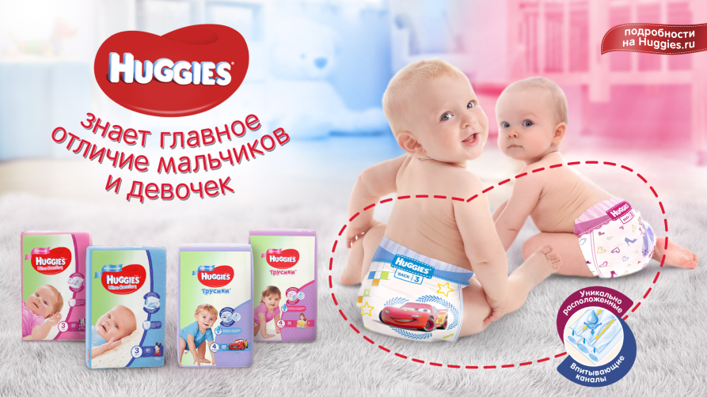

Подгузники и трусики Huggies для мальчиков и девочек - единственные подгузники, созданные с учетом анатомических особенностей малышей. А чтобы донести до потребителей их ключевые преимущества и познакомить вас с продуктовыми особенностями, Huggies и Seven запускает грандиозные активности.

С 15 февраля по 17 мая спеши совершить покупку подгузников Huggies, зарегистрировать чек на сайте [www.game.huggies.ru](http://www.game.huggies.ru)и принять участие в увлекательной викторине «Мальчик или девочка?» - угадай, кто перед тобой на фотографии и получи в копилку денежные призы.

Понравилась игра? Хочешь увидеть фото своего ребенка на страничке задания? Мы дарим тебе такой шанс! Выступи в качестве автора вопроса и загрузи фотографию своего чада. Чем сложнее покажется участникам твое задание, тем больше твой шанс получить главный приз – месячный запас подгузников и трусиков Huggies.

Уже сыграли в викторину и хотите получить больше призов? Тогда приходите в один из трех главных детских гипермаркетов («Кораблик», «Детский мир» или «Лента» в установленные акцией сроки). Консультанты Huggies проведут для вас интерактивную викторину, расскажут о ключевых преимуществах продукции, да еще и подарят веселые шапочки для вашего ребенка или другие памятные сувениры.

Подробную информацию и правила участия узнайте на сайте проекта [www.game.huggies.ru](http://www.game.huggies.ru).

**Начни утро с Huggies и Seven и выиграй отличное настроение для себя и своего ребенка на целый день!**